**Міністерство освіти і науки України**

**Національний технічний університет України**

**«Київський політехнічний інститут імені Ігоря Сікорського»**

**Факультет інформатики та обчислювальної техніки**

**Кафедра обчислювальної техніки**

**Лабораторна робота №3**

**з курсу «Oснови FE технологій»**

**Тема: «Блочна верстка макету сайту за допомогою HTML і CSS»**

Виконав:

Перевірив:

студент групи ІМ-12

Жереб Костянтин Анатолійович

Колосов Сергій Вікторович

Київ 2023

Варіант:6

Завдання 1.

За допомогою HTML5 та CSS3 зробив блочну верстку розробленого макету використовуючи технологію float. Використав width у відсотках.

Завдання 2.

Створив верстку цього ж макету сайту за допомогою технології Flex.

Результат:

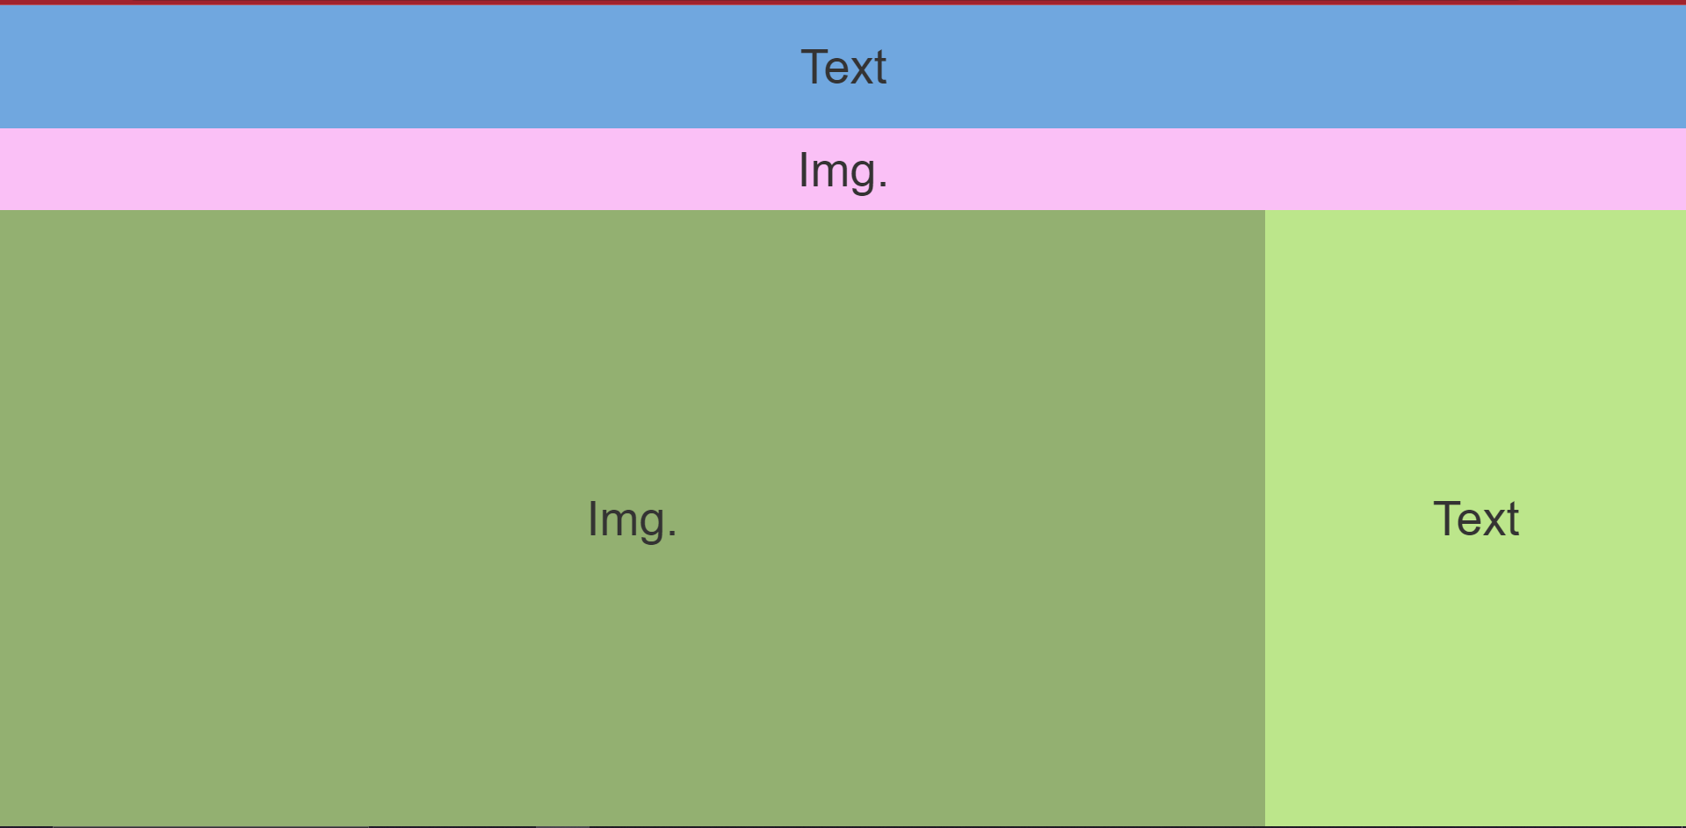 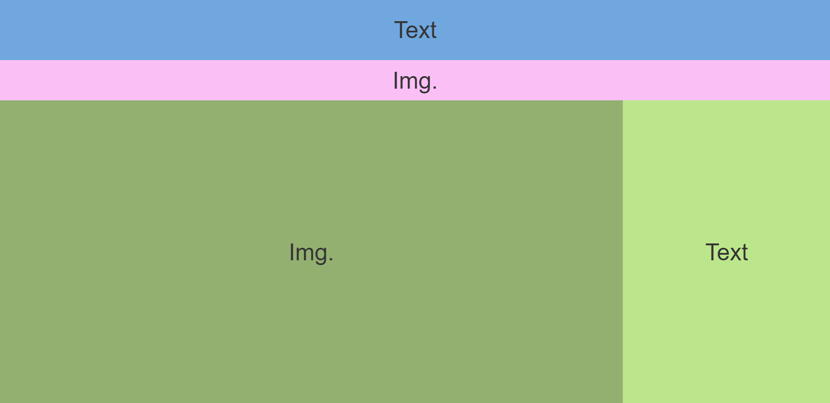

Посилання на Git:  
<https://mrsampy.github.io/front_end_labs>

Репозиторій:  
<https://github.com/MrSampy/front_end_labs>

Каталог:  
https://github.com/MrSampy/front_end_labs/tree/main/Lab3

Документація:  
<https://html5book.ru/edinicy-izmereniya-vh-vw-vmin-vmax/>

https://developer.mozilla.org/en-US/docs/Web/CSS/height

<https://developer.mozilla.org/ru/docs/Web/CSS/float>

https://developer.mozilla.org/en-US/docs/Web/CSS/position

<https://developer.mozilla.org/ru/docs/Web/CSS/flex>

**Висновок:**

Під час виконання цієї лабораторної роботи я навчився двом різним методам верстки веб-сторінок: float та Flexbox.

Верстка з використанням float: Перший метод, який я вивчив, це використання float для розміщення елементів на сторінці. Я зрозумів, як використовувати відсоткове значення ширини, щоб зробити сторінку адаптивною.

Верстка з використанням Flexbox: Другий метод, Flexbox, мені сподобався найбільше. Він дозволяє легко контролювати розташування та розміщення елементів на сторінці. Я навчився використовувати властивості Flexbox, такі як display: flex, flex-direction, justify-content, і align-items, для створення гнучких і адаптивних макетів.

Обидва ці методи мають свої переваги та недоліки, і вони можуть бути використані в залежності від конкретних потреб проекту.